**おとなの**



**折り紙教室**

日　時　令和７年５月１３日・２７日（火）全２回

　　　　　　　　 　10時０0分～1２時００分

場　所　吹上生涯学習センター　研修室1

内　容　紙一枚で広がるコミュニケ－ションツ－ル「折り紙」を学ぶ

対　象　市内在住・在勤・在学の15歳以上の方（中学生は除く）

定　員　1０名

参加費　５００円（材料費）

申込み　４月２２日（火）10時30分 吹上生涯学習センター　事務室

※10時３０分に定員超えの場合は抽選　※来庁者１名につき１名分の申込

※5月8日(木)まで受付・・・定員になり次第締切

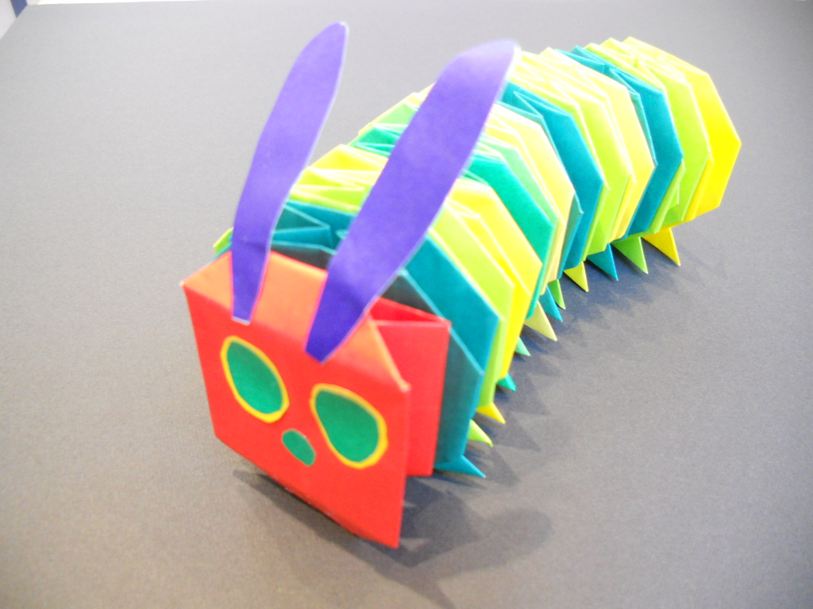

**問合せ先　吹上生涯学習センター　TEL 548-4726**